Consultar Inscrições em Edital
Sistema | SIGRH
Módulo | Capacitação
Usuário | Gestores Responsáveis pela Capacitação dos Servidores da Instituição
Perfil | Gestor Capacitação
Última Atualização | Março de 2020
Esta funcionalidade permite consultar os servidores que se inscreveram como instrutor em editais cadastrados no sistema, além de alterar as informações dos currículos já registrados.
Para realizar esta operação, acesse o SIGRH → Módulos → Capacitação → Operações → Instrutor → Consultar Inscrições em Edital.
O sistema redirecionará para a página a seguir:
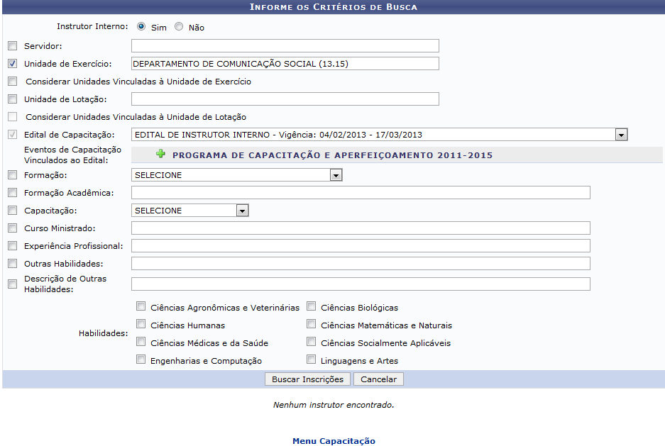Figura 1: Informe os Critérios de Busca
Para realizar a busca, preencha os campos abaixo:
- Escolha se deseja buscar um Instrutor Interno ou não;
- Nome do Servidor que está inscrito como instrutor;
- Unidade de Exercício, ou seja, unidade institucional de serviço do servidor. Ao inserir as primeiras letras da unidade, o sistema apresentará uma lista com as opções, selecione a que desejar;
- Assinale a opção Considerar Unidades Vinculadas à Unidade de Exercício para adicionar outras unidades vinculadas à sua busca;
- Unidade de Lotação, ou seja, unidade institucional onde o servidor é efetivo. Ao incluir as letras iniciais da unidade, o sistema exibirá uma lista com as opções, selecione a que almeja pesquisar;
- Assinale a opção Considerar Unidades Vinculadas à Unidade de Lotação para adicionar outras unidades vinculadas à sua pesquisa;
- Selecione de qual Edital de Capacitação deseja buscar os inscritos. Ao selecioná-lo, o sistema disponibilizará uma lista com todos os editais vinculados;
- O campo Eventos de Capacitação Vinculados ao Edital só será exposto quando o edital de capacitação for selecionado. Clique no ícone para visualizar a lista de editais vinculados e poder, de tal modo, selecioná-los;
- Selecione, entre as opções do sistema, a Formação dos inscritos;
- Área de Formação Acadêmica da pessoa matriculada no edital;
- Selecione a Capacitação profissional dos inscritos;
- Curso Ministrado pelo servidor no edital de capacitação;
- Experiência Profissional exigida para a inscrição;
- Outras Habilidades que o inscrito possui. Nesse campo, ao informar as primeiras letras, o sistema apresentará uma lista com as possibilidades disponíveis, selecione uma delas para incluir na busca;
- Descrição de Outras Habilidades inseridas;
- Assinale as Habilidades acadêmicas e/ou profissionais solicitadas.
Exemplificaremos para o Instrutor Interno a opção Sim, a Unidade de Exercício: DEPARTAMENTO DE COMUNICAÇÃO SOCIAL (13.15) e o Edital de Capacitação: Edital de Instrutor Interno - Vigência: 04/03/2010 - 17/03/2013.
Caso desista da operação, clique em Cancelar e constate o abandono na caixa de diálogo que será mostrada, subsequentemente. Esta opção será a mesma em todas as telas que aparecer.
Para retornar ao módulo principal, clique no link . Esta ação será valida sempre que for disponibilizada.
Após informar os dados necessários, clique em Buscar Inscrições, tornando possível, então, prosseguir com a operação. A tela será fornecida da seguinte forma:
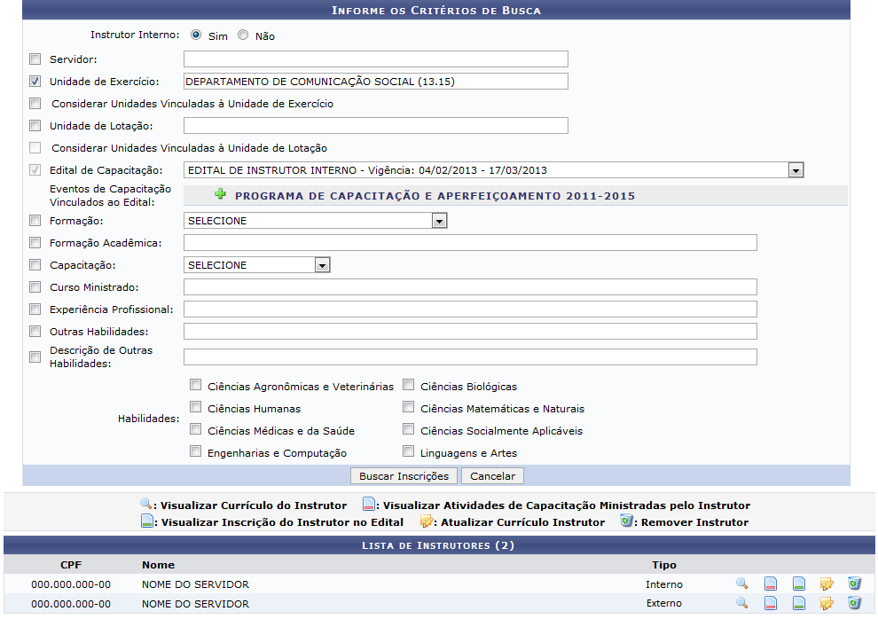Figura 2: Informe os Critérios de Busca; Lista de Instrutores
Nesta tela, é possível Visualizar Currículo do Instrutor, Visualizar Atividades de Capacitação Ministradas pelo Instrutor, Visualizar Inscrição do Instrutor no Edital, Atualizar Currículo Instrutor e Remover Instrutor. Todas estas operações serão explicadas, separadamente, a seguir.

Visualizar Currículo do Instrutor
Para visualizar o currículo de um determinado instrutor inscrito no edital, clique no ícone ao lado do Nome desejado. Exemplificaremos com o Tipo de instrutor Interno.
O currículo será explanado em uma configuração idêntica a esta:
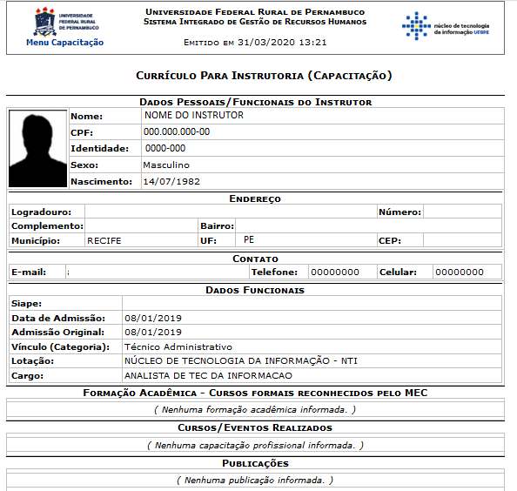
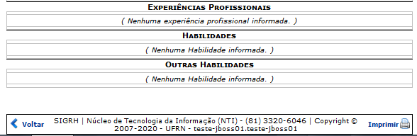
Se desejar retornar ao módulo principal, clique no link , no topo da página.
Clique em Voltar para retornar à página anterior.
Caso queira imprimir o currículo, clique em .

Visualizar Atividades de Capacitação Ministradas pelo Instrutor
Para consultar outras atividades de capacitação já ministradas por um instrutor específico, clique no símbolo que está localizado ao lado do Nome desejado. Como exemplo, o Tipo de instrutor Interno foi escolhido.
Uma janela com tais informações será mostrada:
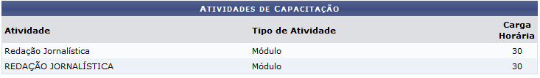Figura 4: Visualizar Atividades de Capacitação

Visualizar Inscrição do Instrutor no Edital
Clique no ícone , o qual se encontra ao lado do Nome do servidor, para visualizar a inscrição de qualquer um dos instrutores listados.
O sistema gerará a informação em uma outra janela, conforme a seguir:
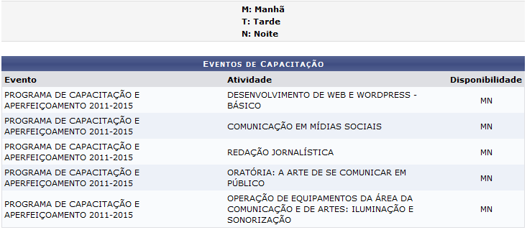Figura 5: Visualizar Eventos de Capacitação no Edital

Atualizar Currículo do Instrutor
Para atualizar o currículo de um dos instrutores inscritos no edital. Clique neste ícone ao lado do Nome do servidor requerido. Exemplificaremos com o Tipo de instrutor Interno.
Uma página semelhante a que se segue será fornecida:
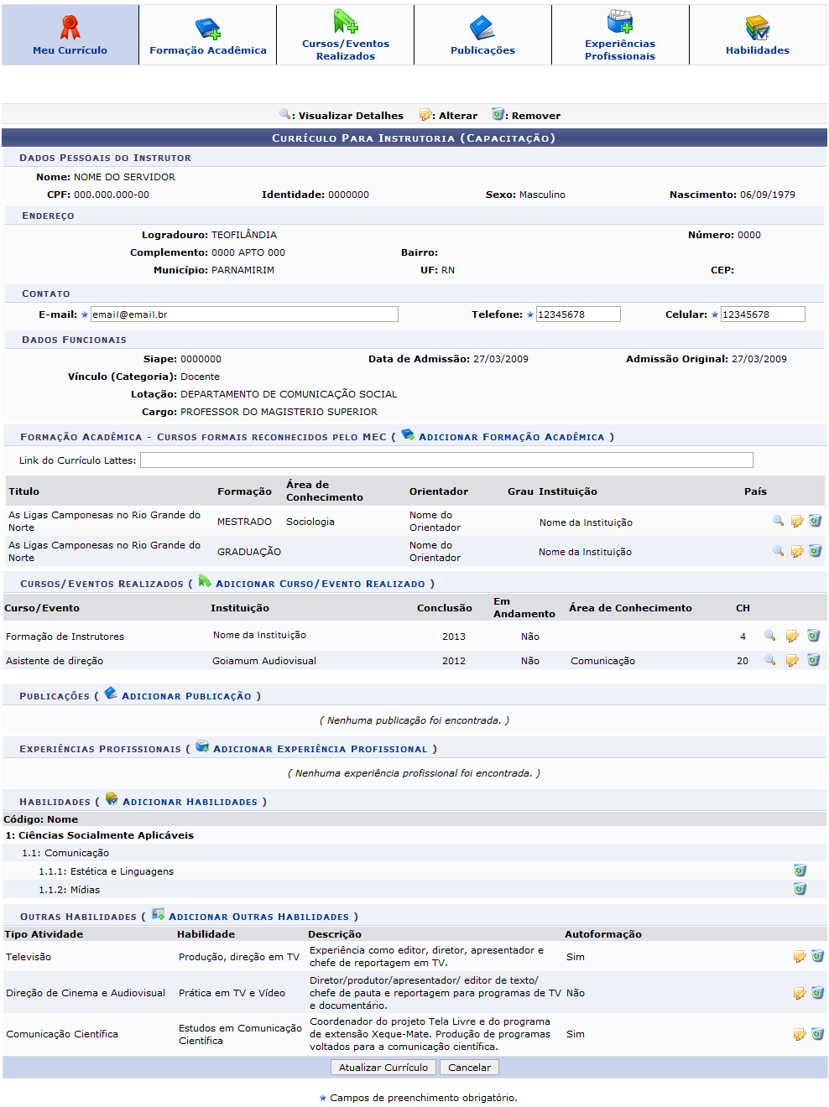Figura 6: Dados do Currículo para Instrutoria (Capacitação)
Nesta tela, é permissível alterar vários dados do instrutor escolhido previamente, como: Formação Acadêmica, adicionar Cursos/Eventos Realizados, Publicações, Experiências Profissionais e Habilidades. Todas essas informações são explicadas no manual Cadastrar/Atualizar Currículo, listado em Manuais Relacionados, no final desta página.
Após atualizar as informações requeridas, clique em Atualizar Currículo para concluir a ação. A mensagem, confirmando o sucesso da atualização do currículo, será exposta no topo da tela:
Figura 7: Mensagem de Sucesso de Atualização do Currículo

Remover Instrutor
Dentre todos os instrutores disponibilizados pelo sistema, caso queira excluir um deles no edital, clique no símbolo . Na tentativa de esclarecer a operação, Tipo de instrutor Interno foi selecionado.
Uma caixa de diálogo, solicitando a confirmação da remoção, será gerada:
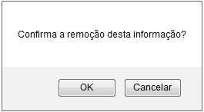Figura 8: Caixa de Diálogo de Remoção do Instrutor Selecionado
Para desistir da operação, clique em Cancelar e para confirmar, em OK. Optando por clicar em OK, a mensagem de sucesso da operação será exibida:
Figura 9: Mensagem de Sucesso de Remoção do Instrutor
Bom Trabalho!

Manuais Relacionados
- Cadastrar/Atualizar Currículo
- Consultar Instrutores
- Cadastrar Instrutor Externo
<< Voltar - Manuais do SIGRH

